亚东（常州）科技有限公司节能减排项目
1、热力系统蒸汽减温减压节能措施
公司外购蒸汽温度约250摄氏度，压力6-8公斤，过热度近60摄氏度，过热部分的热量仅仅占很小一部分，大部分热量存在于蒸发焓中，这种过热蒸汽直接用于生产工艺将导致热力系统效率低下，浪费能源等问题，为解决上述问题，提高公司热力系统热效率、稳定性以及设备寿命和安全等问题，公司采用减温减压系统在蒸汽到达用热设备前转化为饱和蒸汽，从而达到节能的目的。
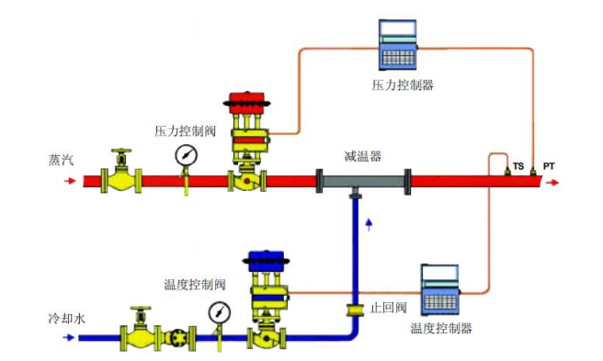
减温减压系统工作原理示意图
- 压缩空气系统余热回收利用措施
压缩空气系统是我公司应用的动力能源之一，其电力消耗占公司电力消耗的比例约为15%。据统计，这部分电力中转化为势能的电力占输入电力的约15%，而转化为热能的电力却高达输入电能的85%左右，其中转化为热能的部分包括两个部分，一是电机机壳及空压机机壳散热部分，约占5%，这部分热能无法回收利用，另外一部分为空压机冷却系统散热，约占输入电能的85%。
公司目前配有6台螺杆式空气压缩机，额定功率37kW一台，额定功率45kW三台，额定功率50kW两台，所产出的压缩空气分别供染整生产车间和污水站使用，空压机冷却系统的余热均未回收利用。
公司主要考虑空压机油冷却器的热量回收。空压机余热回收系统需要进行空压机内部油路改造和外部加装热交换器，热交换器通过油管以及连接件与空压机进行相连。空压机在运转时，全部或部分原本由油冷却器排风扇带走的热量通过热交换器回收，对自来水进行加热，然后通过循环泵把热水循环至保温水箱用于职工洗澡。冷却器进口油温可以达到90~105摄氏度，公司使用逆流换热和相应的油温和水温控制措施，将出口水温提高到60~ 80摄氏度，同时保证压缩机的正常运行。
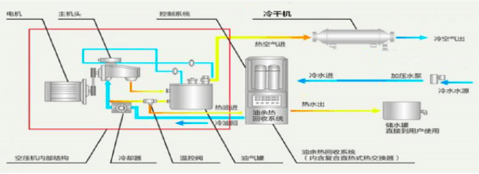
图3 空压机余热回收系统示意图
- 污水热能回收系统
公司每天有大量废热水产生，印染工艺废水排放温度为50~90摄氏度不等，废水带着大量热能白白流失。为解决以上问题，公司采用废水和工业水对流或逆流的形式进行热交换。其热交换效率主要受热交换器的传质效率影响以及接触时间，也就是交换材质的热传导性能以及交换器的保温状况。该种技术工艺较简单而且技术也很成熟，是热交换最常用的方法。该方法适用于任何水温的水，只要用于热交换的两种水存在着温差。
目前，热交换技术中的热管技术也不断成熟。热管技术利用极高热导的装置使热管中的工质蒸发把大量的热能传给其他物质，工质本身冷凝至液态。技术主要受工质的不同而传热效率不同。一般都会选用相对较大的汽化潜热的工质，以达到在热传递过程能量的很好保存和传导。
公司通过在废水池中和机台旁安装水-水中型热交换器，让清水从热交换器中流过，边流边吸热，通过冷热交换，将废水温度降低，清水温度提高（全年清水平均温度可提高45℃），供机台使用，达到节约蒸汽用量，减少污水排放。

